CPH
ALTA X BAJA CPH:
Validación con hacienda
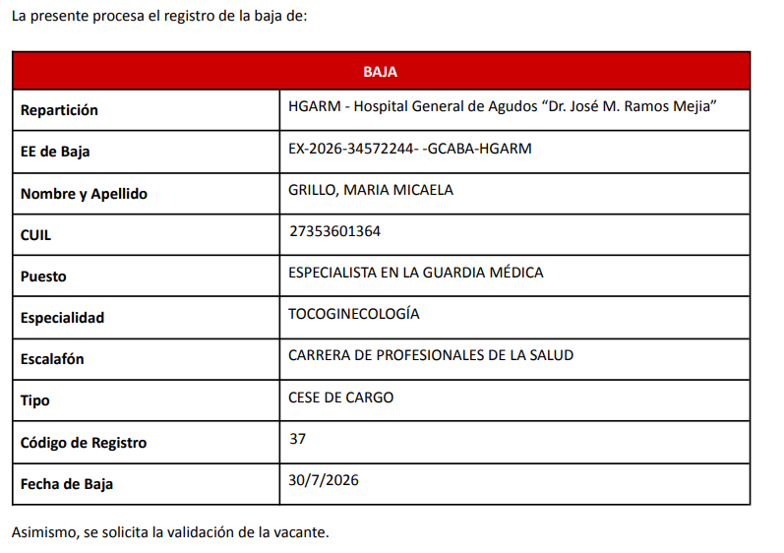
Autorización de la vacante
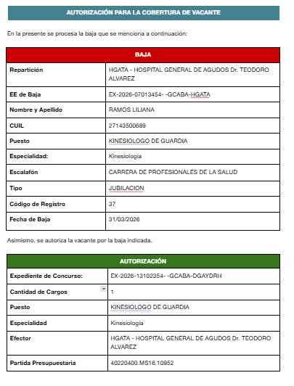
EXCEPCIONES AXB CPH:
1-JEFATURAS
- En caso de Jefaturas añadimos en el puesto la Unidad, sección, división o departamento que corresponda según el caso.
- Especialidad de baja (cuadro rojo que valida hacienda) ponemos la especialidad de la persona que se da de baja, mientras que cuando el mismo concurso se autoriza en esa casilla va “-”, puesto que quien asuma en el cargo puede no ser de la misma especialidad.

Validación con hacienda
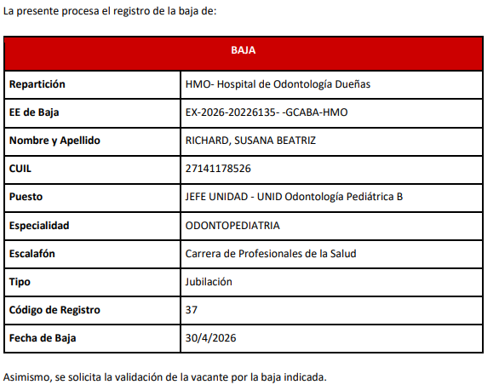

Autorización de la vacante
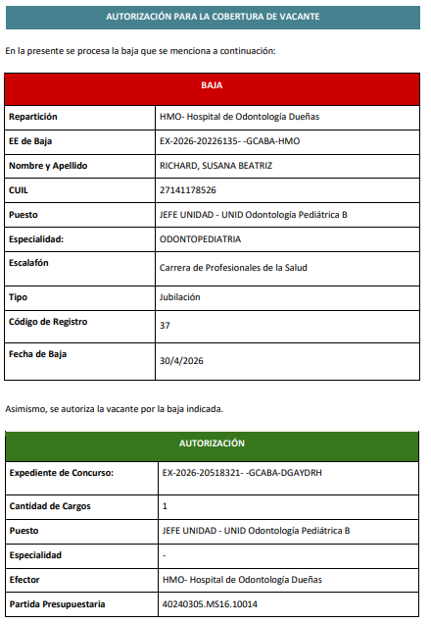

2- Cobertura de dotación POU
- Se hace mención que la cobertura se fundamenta en el decto 315/22 que es el decreto que, con sus resoluciones modificatorias, establece los cargos de la POU.
Validación con Hacienda
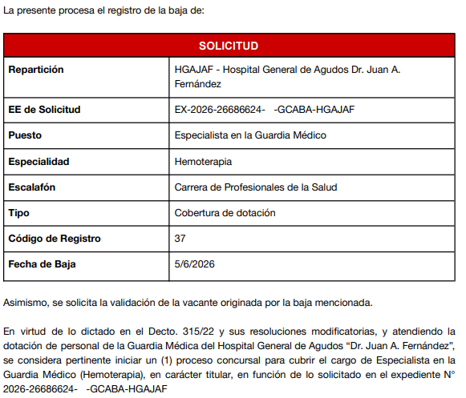

Autorización de la vacante
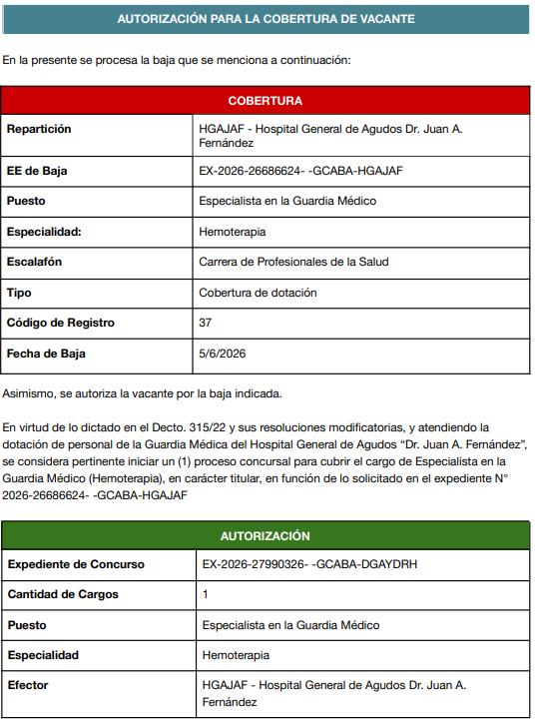

3- Suplentes de guardia
- Siempre agregamos en puesto: “ - Suplente “ aclarando que el cargo que se menciona es en caracter suplente
- Los suplentes de guardia no pasan por Hacienda, por lo que directamente se autorizan.
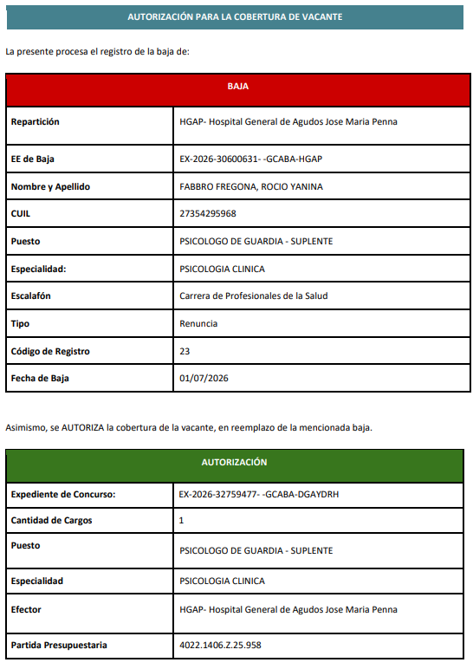

4- Ampliación POF
- Al no surgir de una AXB, sino de un expediente que previamente esta validado por Hacienda, solamente se utiliza el formulario de autorización
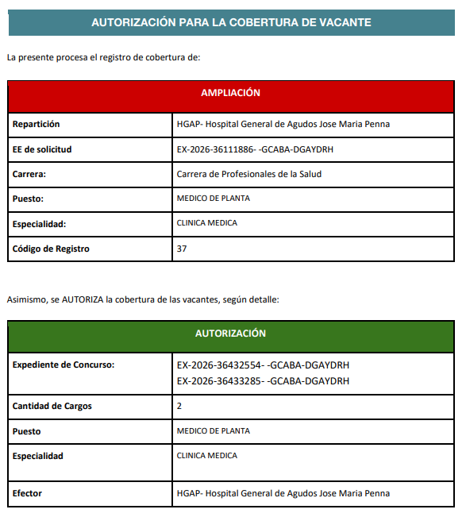

ENFERMERIA
ALTA X BAJA ENFERMERÍA
- Para los casos de Enfermería siempre detallamos la carga horaria del cargo, atento que puede ser de 18hs o 35hs
- En la baja siempre el puesto será el puesto de la persona que deja el cargo, mientras que en la autorización (cuadro verde) esta casilla sera siempre “enfermería profesional”.
Validación con Hacienda
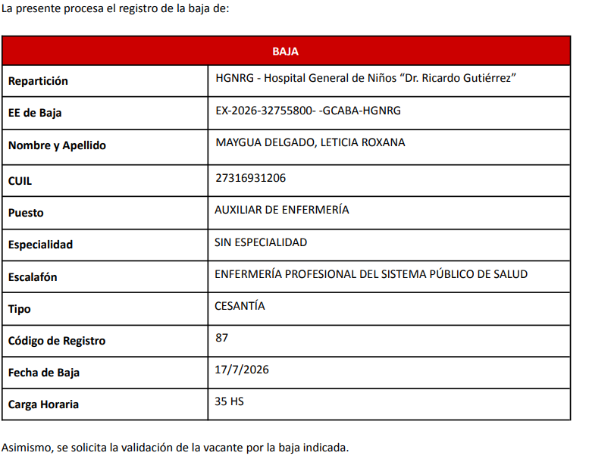

Autorización de la vacante
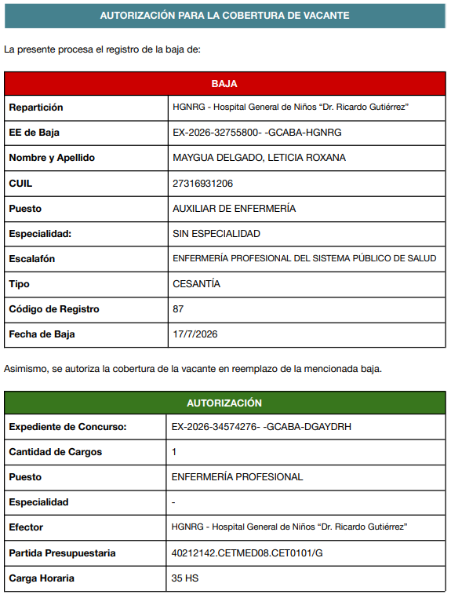

EXCEPCIONES ALTA X BAJA ENFERMERÍA:
1-Apertura de cargos Enfermería 2x18hs
- Aclaramos en la baja (cuadro que valida hacienda) la situación de la apertura, es decir que por un concurso de 35hs se apertura a 2 de 18hs.
- Esta misma aclaración la ponemos tambien en la autorización, plasmando la información de los expedientes de concurso y haciendo énfasis en que son 2 cargos de 18hs.
Validación con hacienda
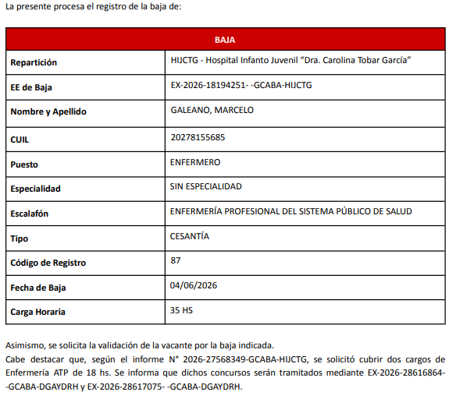

Autorización de la vacante
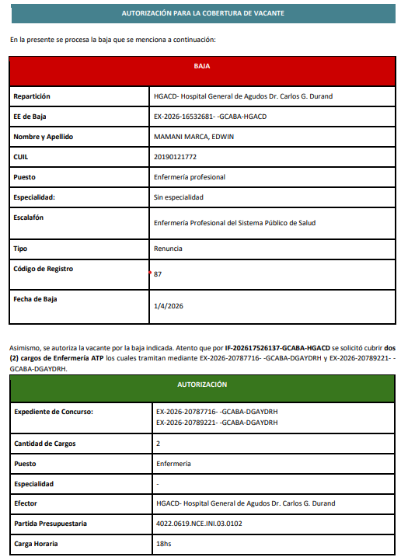

2- Ampliación
- Al no surgir de una AXB, sino de un expediente de solicitud que previamente está validado por Hacienda, solamente se utiliza el formulario de autorización
Autorización con Hacienda
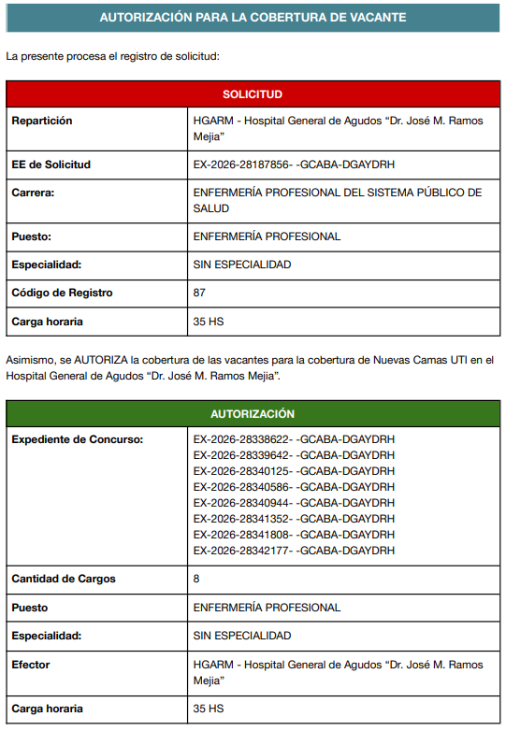

TECNICOS
ALTA X BAJA TECNICOS

Validación con Hacienda
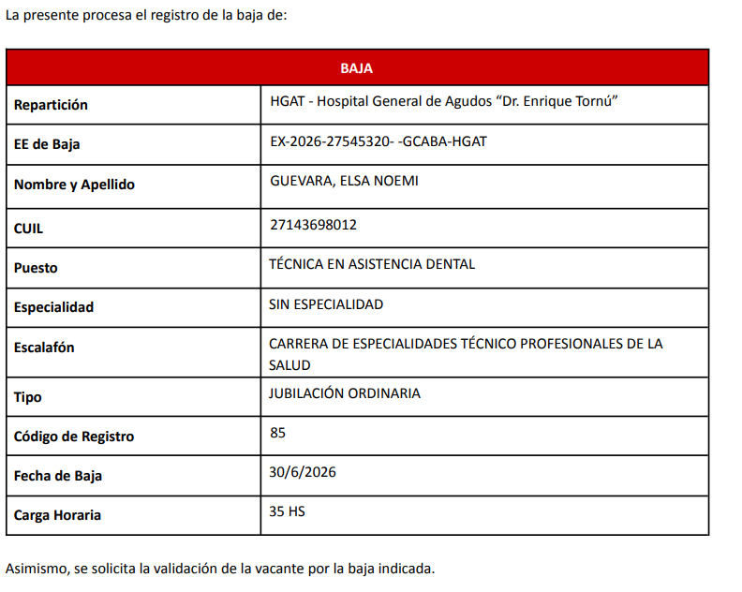

Autorización de la vacante
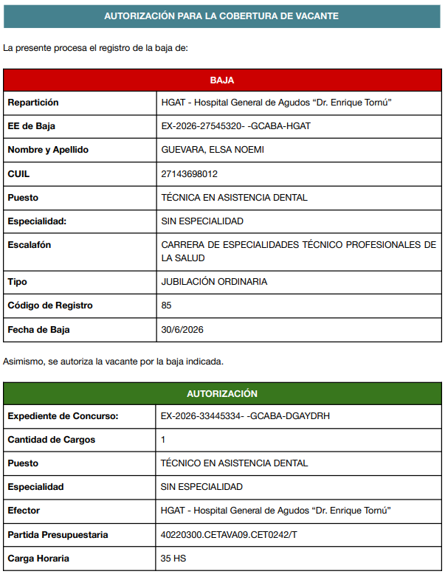

EXCEPCIONES
1- Ampliación
- Al no surgir de una AXB, sino de un expediente de solicitud que previamente está validado por Hacienda, solamente se utiliza el formulario de autorización
Autorización de la vacante
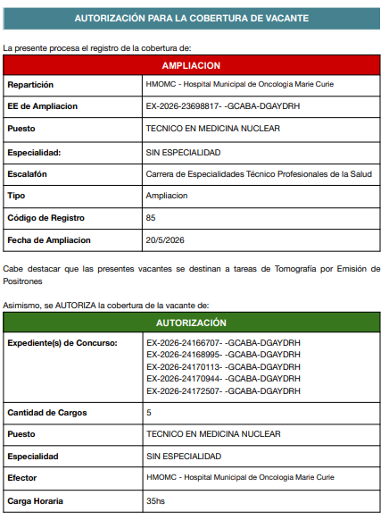

SERVICIOS GENERALES
ALTA X BAJA SERVICIOS GENERALES:

Validación con Hacienda
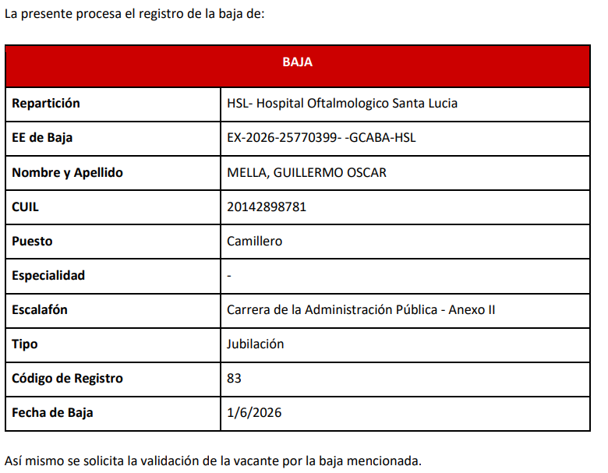

Autorización de la vacante
